«МАЯК»
ШКОЛЬНАЯ ГАЗЕТА
Детской организации «Бригантина» МКОУ ООШ № 8ТМР
Газета выходит с 2001 года. Выпуск № 7 март 2021.

Сегодня в номере:

Калейдоскоп школьной жизни.

В наших классах.

Всероссийская акция «Единый день ГТО»,
Посвященной 90-летию Всесоюзного физкультурного комплекса «Готов к труду и обороне СССР».
11 марта 2021 года учащиеся 1-9 классов МКОУ ООШ№8ТМР приняли участие во Всероссийской акции «Единый день ГТО», Посвященной 90-летию Всесоюзного физкультурного комплекса «Готов к труду и обороне СССР».
Акция проводилась с целью воспитания патриотизма и сохранения преемственности в традициях физического воспитания населения России, стимулирования физкультурно-спортивной деятельности организаций по реализации мероприятий Всероссийского физкультурно-спортивного комплекса «Готов к труду и обороне» (ГТО).
Опираясь на Методические рекомендации по проведению Всероссийской акции «Единый день ГТО», посвященной 90-летию Всесоюзного физкультурного комплекса «Готов к труду и обороне СССР» в 1-7 классах проведены тематические уроки с использованием презентаций.
В 8-9 классах прошли викторины, где учащиеся показали хорошие знания
по истории, знаний нормативов комплекса ГТО.

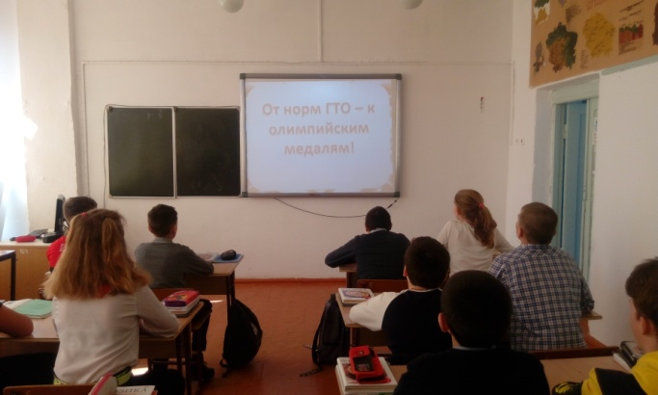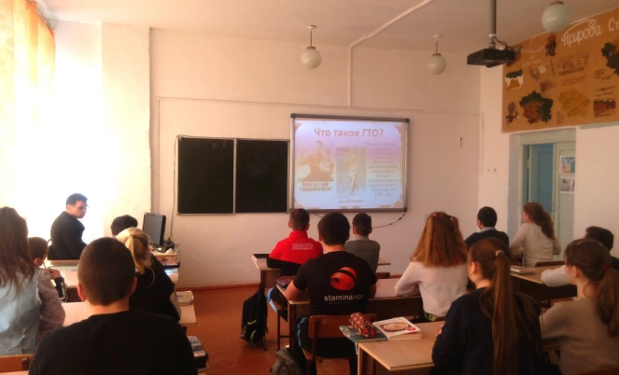

Вожатский отряд «Пламя» весенние заботы!

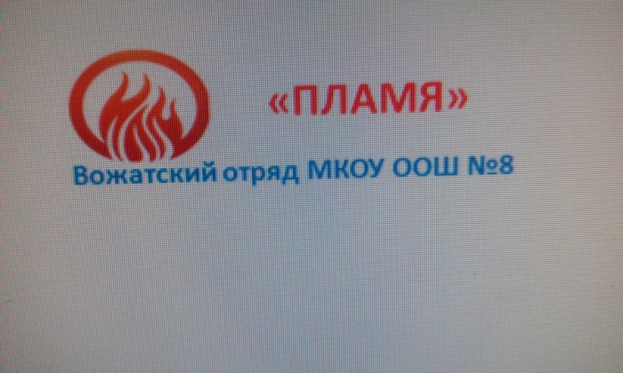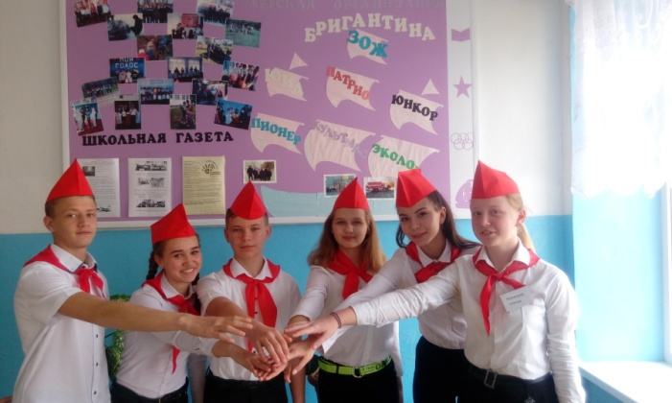

Акция «Если ты велосипедист – запомни!».

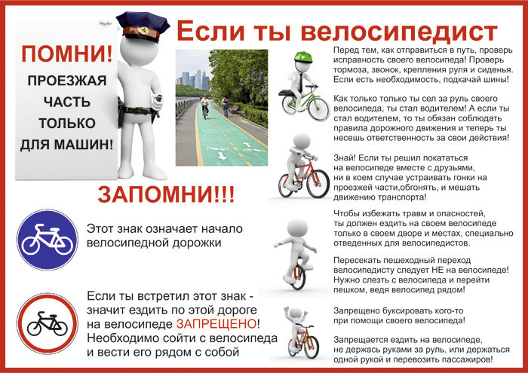

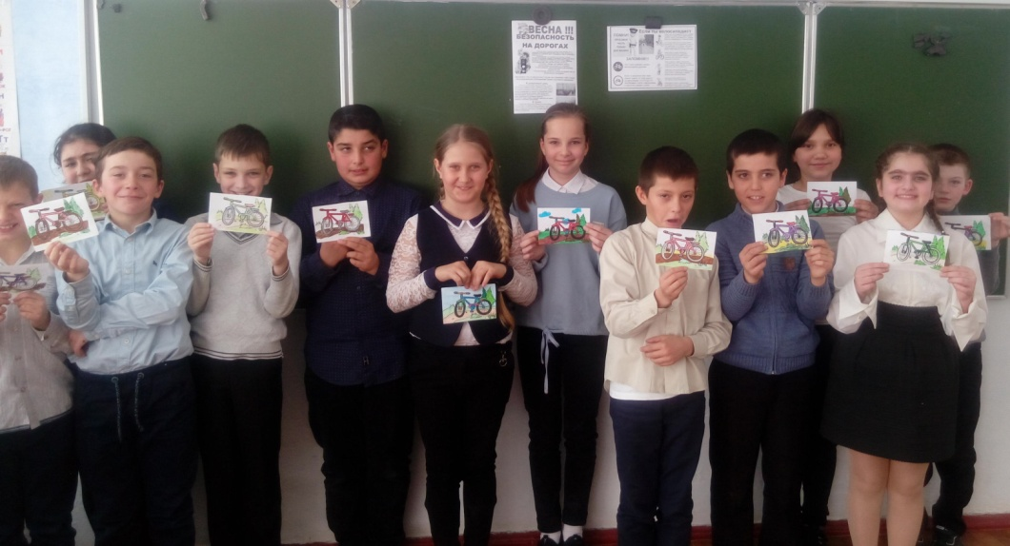
В школе прошла Акция «Тебе велосипедист».
Юидовцы совместно с волонтерами школы изготовили и вручили школьникам закладку для книги с Памяткой «Соблюдай ЛДД»
Напомнили правила поездки на велосипеде.

Командир отряда ЮИД.
Поздравляем с ПОБЕДОЙ!

Команда нашей школы «Ракета», командир Енин Станислав
выиграла районный конкурс «Наука +».
Показала отличные знания в области разных наук и культуры.

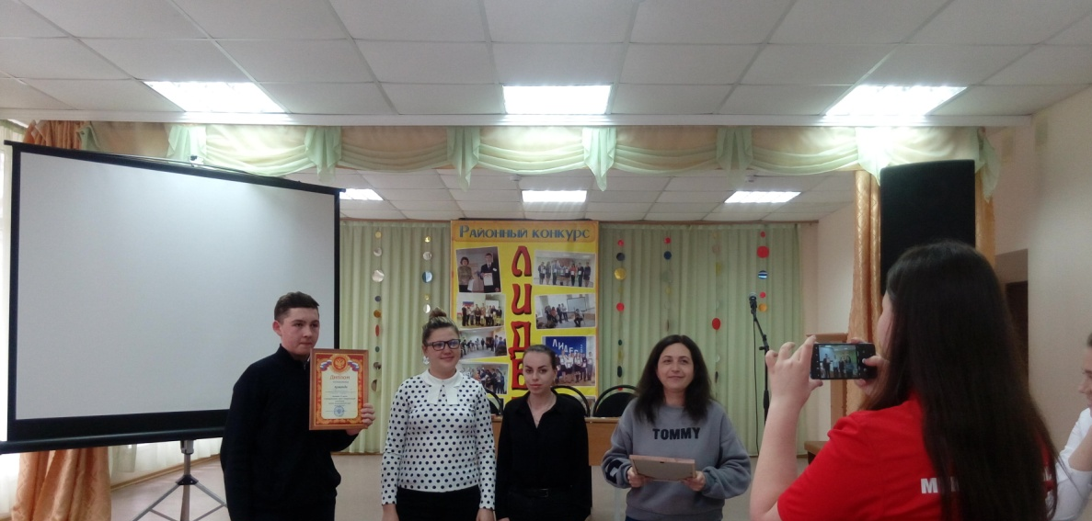

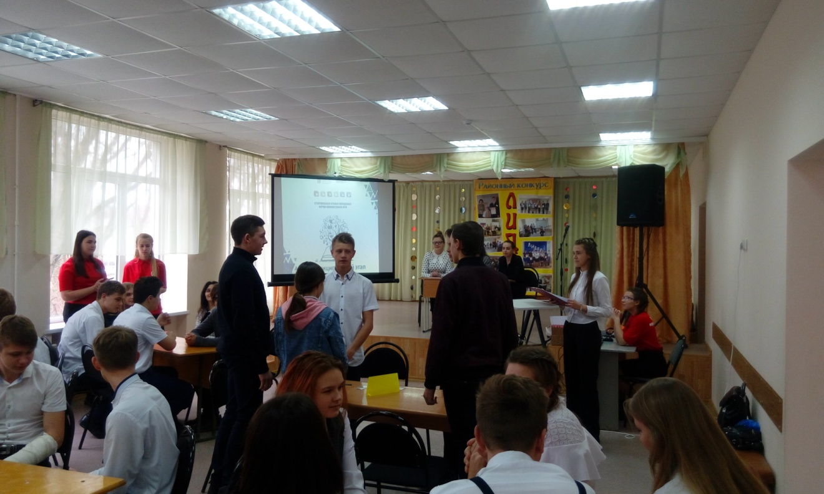

Главный редактор – Самофалова Дарья
Муниципальное казенное общеобразовательное учреждение основная общеобразовательная школа №8 356180 Ставропольский край, Труновский район, село Труновское. ул.Лермонтова, д.137. Телефон: 88654627403 Тираж 50 штук.

